РОССИЙСКАЯ ФЕДЕРАЦИЯ

КАРАЧАЕВО-ЧЕРКЕССКАЯ РЕСПУБЛИКА

КАРАЧАЕВСКИЙ МУНИЦИПАЛЬНЫЙ РАЙОН

СОВЕТ УЧКУЛАНСКОГО СЕЛЬСКОГО ПОСЕЛЕНИЯ

РЕШЕНИЕ

02.02.2018г. а. УЧКУЛАН № 4

Об утверждении паспорта благоустройства территории Учкуланского
сельского поселения на 2018 год

В целях обеспечения реализации Федерального закона от 06.10.2003
№ 131-ФЗ «Об общих принципах организации местного самоуправления в Российской Федерации», Совет Учкуланского сельского поселения

РЕШИЛ:

1.Утвердить Паспорт благоустройства территории Учкуланского сельского поселения на 2018 год согласно приложению.
2.Данное решение обнародовать и разместить на официальном сайте администрации Учкуланского сельского поселения.
3.Настоящее решение вступает в силу со дня его официального опубликования (обнародования) в установленном порядке.
4. Контроль за исполнением настоящего решения оставляю за собой.

Глава Учкуланского
сельского поселения И.К.Ардуханов

Приложение к
решению Совета
Учкуланского сельского поселения
от 02.02.2018г. № 04

ПАСПОРТ
благоустройства территории Учкуланского
сельского поселения Карачаевского
муниципального района

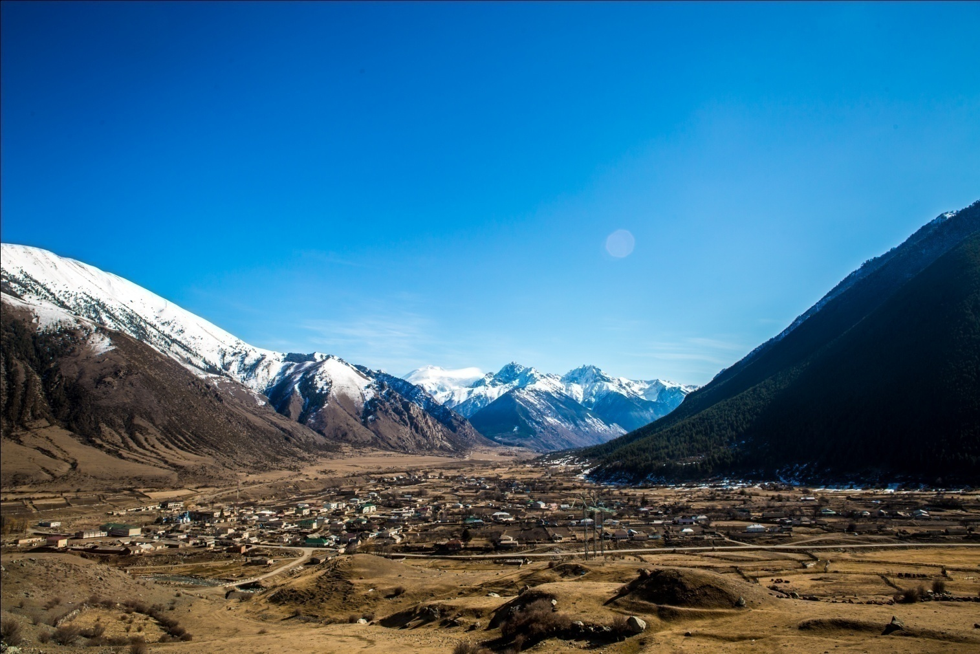

Учкуланское сельское поселение расположено в центральной части района, юго-восточнее его административного центра г. Карачаевск (не входит в состав района). Занимает приграничное положение на юге с Республикой Абхазия. На западе Учкуланское сельское поселение граничит с Верхне-Тебердинским, Нижне-Тебердинским и Ново-Тебердинским сельскими поселениями, на севере – с Каменномостским сельским поселением и северной частью Карт-Джуртского сельского поселения, на северо-востоке – с Верхне-Маринским сельским поселением и южной частью Карт-Джуртского сельского поселения, на востоке – с Хурзукским сельским поселением Карачаевского района.
По территории Учкуланского сельского поселения протекает 3 реки: Учкулан, Учкулан Ичи и Хурзук. Так же у слияния рек Учкулан и Хурзук, берет начало река Кубань. Скорость течения 2-4 м/сек. Дно рек каменистое, берега местами обрывистые, высотой от 2 до 10 метров.
Координаты сельского поселения – 43 градуса северной широты, 42 градус восточной долготы. Высота над уровнем моря составляет 1587 метров.

На территории Учкуланского сельского поселения проживает 1301 человек, в том числе:
- моложе трудоспособного -357 чел.
- трудоспособные -636 чел
- старше трудоспособного -308 чел

Представительный орган - Совет Учкуланского сельского поселения в количестве 10 депутатов, срок полномочий 5 лет.
В состав Учкуланского сельского поселения входят следующие населенные пункты: аул Учкулан, аул Верхний Учкулан.
Административным центром Учкуланского сельского поселения является аул Учкулан.
Общая площадь территории Учкуланского сельского поселения составляет 87000 га.
Площадь населенных пунктов Учкуланского сельского поселения следующая:
- а. Учкулан -7,180кв. км;
- а. Верхний Учкулан- 1,550 кв. км;
Общая протяженность поселковых дорог на территории Учкуланского сельского поселения составляет 84 километров.
На территории сельского поселения, имеется следующее количество улиц и переулков.

№  п/п | Населенный  пункт | Улицы  (всего) | Переулки  (всего) | Протяженность  км
 | а.Учкулан | 9 | 2 | 48,1
 | а.В.Учкулан | 7 |  | 35,9
 | ИТОГО: |  |  | 84

Учкуланское сельское поселение имеет преимущество в развитии сельского хозяйств ( скотоводства, овцеводства, коневодства), так как имеет достаточное количество летних пастбищ.
На территории Учкуланского сельского поселения расположены следующие организации и предприятия.
количество мест
МКОУ « СОШ а. Учкулан» 320 мест
МКОУ «СОШ а. Верхний Учкулан» 87 мест
Детский сад «Родничок»95
Учкуланская участковая больница 10 койка/мест
ФАП а. В.Учкулан 15 п/день
РГКУ «Учкуланское лесничество»
Аптечный пункт - 1 ед.
Филиал ФГУП Радиотелестанция №8
Отделение почты - 1 ед.
Магазины следующих видов:
смешанных - 5 ед.

Объекты на территории Учкуланского сельского поселения, являющиеся памятниками истории и культуры:
- Памятник воинам павшим за Родину в Великой Отечественной войне
Объекты культуры Учкуланского сельского поселения:
- Библиотека взрослая. Учкулан
- Библиотека взрослая. В.Учкулан

Администрацией Учкуланского сельского поселения, в 2018 году планируется проведение мероприятий по благоустройству территорий Учкуланского сельского поселения.

ПЕРЕЧЕНЬ
мероприятий благоустройства территории Учкуланского
сельского поселения на 2018г

№ | Наименование  мероприятий | Ответственный  исполнитель | Срок исполнения
1 | Установка светильников уличного освещения (в соответствии с приложением п. 1) | Администрация  Учкуланского  сельского поселения  Салпагаров Р.Р. – И.о. Главы администрации Учкуланского СП | Апрель- Май
2 | Обрезка деревьев | Администрация  Учкуланского  сельскогопоселения  Салпагаров Р.Р. – И.о. Главы администрации Учкуланского СП | Апрель- Май
3 | Скашивание травы на территории сельского поселения. | Администрация Учкуланского  сельского поселения  Салпагаров Р.Р. – И.о. Главы администрации Учкуланского СП | Ежемесячно при проведении субботников с привлечением населения СП
4 | Ремонт улиц:  ул. Богатырева, ул. М. Батчаева, пер. К.Кочкарова | Администрация Карачаевского муниципального района,  Карачаевочеркесавтодор | До 15 ноября 2018г
5 | Установка аншлагов  (наименование улиц ) | Администрация Учкуланского  сельскогопоселения  Салпагаров Р.Р. – И.о. Главы администрации Учкуланского СП | До 15 ноября 2018
6 | Сбор мусора на территории сельского поселения,(проведение субботников с привлечением жителей поселения) | Администрация  Учкуланского  сельского  поселения | Ежемесячно
7 | Благоустройство придворовой территории МКД по ул. Советская д. 11.  Ремонт проезда, тротуара, установка скамеек, освещения (согласно приложения п. 7 ) | Администрация  Учкуланского  сельского  поселения  Министерство строительства и жилищно-коммунального хозяйства КЧР | До 1 декабря 2018
8 | Обустройство сквера по ул. М. Каитова 1«а» (в соответствии с приложением п. 8) | Администрация  Учкуланского  сельского поселения,  Министерство строительства и ЖКХ КЧР | До 1 декабря 2018г
9 | Подворовой обход депутатами Совета Учкуланского сельского поселения с целью проведения разъяснительной работы с населением по благоустройству частных придворовых территорий и фасадов домов. | Администрация  Учкуланского  сельского поселения  Ардуханов И.К. председатель совета депутатов сельского поселения | До 10 апреля
10 | Благоустройство территории (мемориального комплекса) Воинам павшим за Родину в ВОВ 1941-1945гг | Администрация  Учкуланского  сельского поселения  Биджиева Х.М. – зам. главы администрации Учкуланского СП. | Срок исполнения до 09.05.2018г.

Описание основных мероприятий по благоустройству территорий
Учкуланского сельского поселения.

1. Освещение улиц

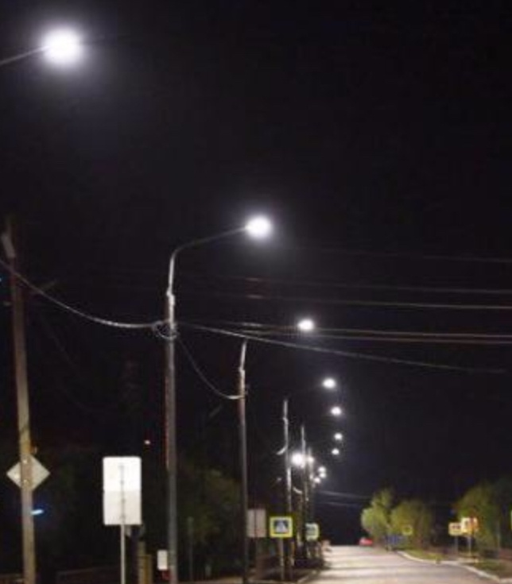
В а. Учкулан, планируется установить 40 светильников уличного освещения: из них
по ул.Советская 10 ед.,
поул. им. КапланаТебуева – 13 ед.,
по ул. Учкуланская – 10 ед.,
пер. Касбота Кочкарова- 7ед.
До 31 мая. Необходимо: светильники с (фотореле), вышка ( мех. рука)

2. Обрезка деревьев

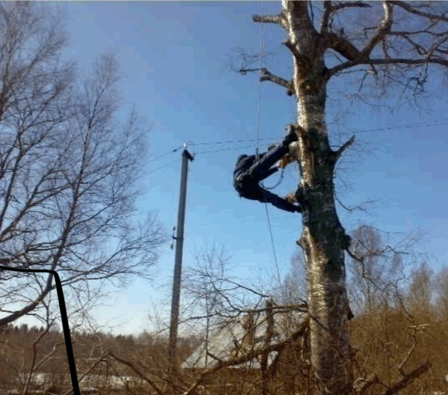
Планируется проведение работ по обрезке и спиливанию сухостойных, аварийно – опасных деревьев, на территории Учкуланского сельского поселения, которые могут причинить вред жизни и здоровью, или нанести материальный ущерб жителям поселения. Количество: 7 шт
Планируемое время исполнения работ –апрель- май

- Скашивание травы на территории сельского поселения
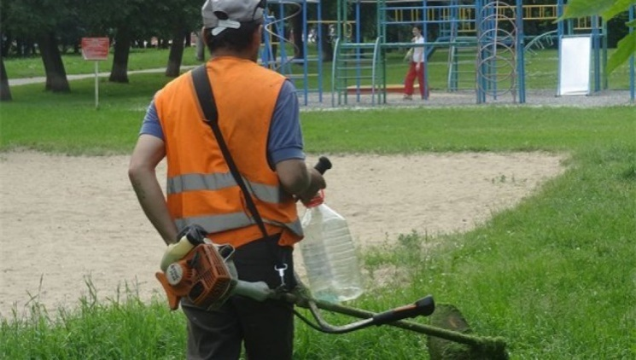
На территории Учкуланского сельского поселения, будет выполняться плановое скашивание травы по обочинам дорог, на прилегающих территориях к местам массового пребывания людей и объектах культурного наследия.
Скашивание травы на территории Учкуланского сельского поселения будет производиться ежемесячно при проведении субботников с привлечением населения сельского поселения.

- Ремонт улиц

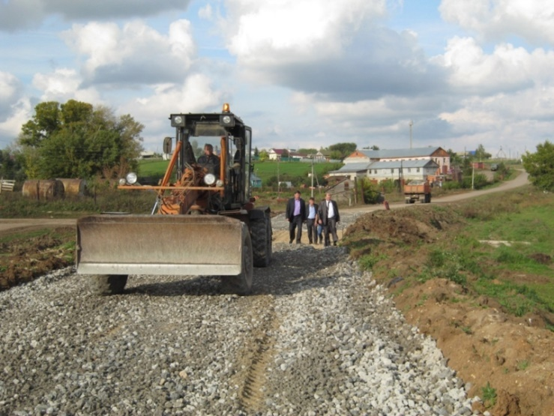
На территории Учкуланского СП планируется проведение работ по ремонту гравийных дорог местного значения:
ул. Х. Богатырева
ул. М. Батчаева
пер. К. Кочкарова. Неоходимо: грейдер, погрузчик, самосвал .

- Установка аншлагов (наименование улиц)

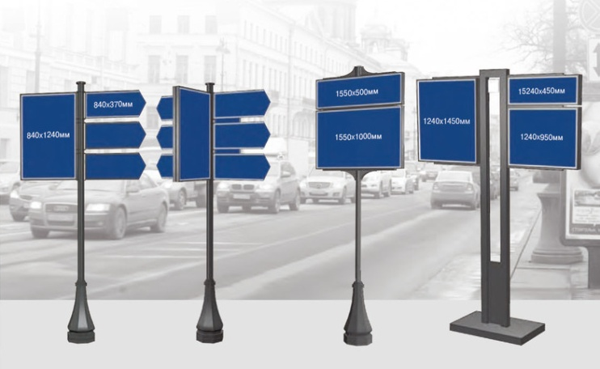
На перекрестках с главной дорогой планируется установить аншлаги с наименованиями улиц и нумерацией домов в указанных направлениях.
Сроки исполнения : до 15 ноября.

- Сбор мусора на территории сельского поселения (проведение субботников с привлечением жителей поселения)

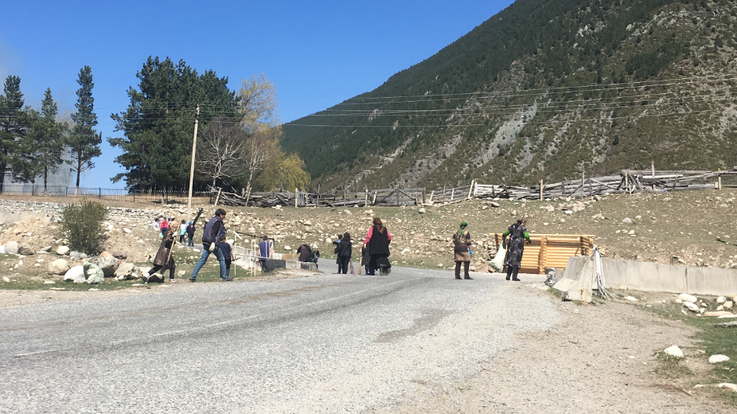
Администрацией Учкуланского сельского поселения, организуются субботники по санитарной уборке мусора на территории сельского поселения, с привлечением жителей сельского поселения, для уборки придомовых территорий, а также организаций и предприятий, расположенных на территории сельского поселения, для уборки общественных территорий.
Сбор мусора на территории сельского поселения производится в период проведения субботников в апреле и ноябре месяце, с привлечением организаций и предприятий, расположенных на территории сельского поселения, а также жителей сельского поселения.

- Благоустройство придворовой территории МКД по ул. Советская д. 11

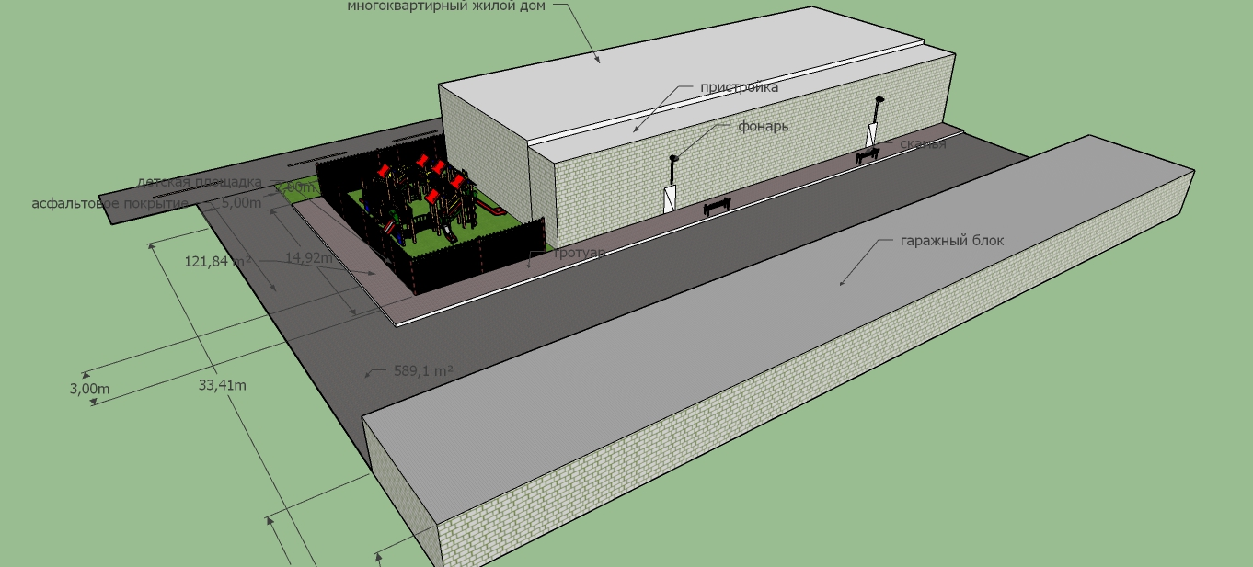
В рамках реализации программы «Комфортная городская среда» в 2018 году планируется благоустройство придворовой территории многоквартирного дома №11 по улице Советской. Планируется привести в нормативное состояние подъездные пути к придворовой территории, обустройство пешеходных тротуаров, установка фонарей освещения, скамеек, установка мусорного бака, установка детского игрового комплекса.
- Обустройство сквера по улице М. Каитова 1 «а»
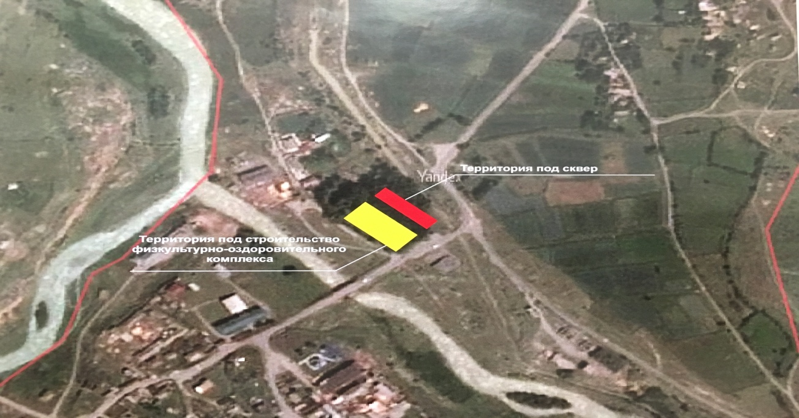

На территории сквера планируется обустройство пешеходной дорожки 160 кв.м. установка бордюров 90 п/м, 6 парковых скамеек, установка мусорных урн – 6 ед., и фонарей освещения – 8 ед.
- Подворовой обход депутатами Совета Учкуланского сельского поселения с целью проведения разъяснительной работы с населением по благоустройству частных придворовых территорий и фасадов домов.

№ | Ответственный исполнитель | Участок обхода закрепленный за ответственным лицом | График обхода
1 | АРДУХАНОВ ИСЛАМ КУРМАНБИЕВИЧ | ул. Солнечная, Батчаева | 1-10 апреля
2 | КИПКЕЕВ ВЕНИАМИН ДЖАББАЕВИЧ | ул. Магомедова, М.Каитова | 1-10 апреля
3 | САЛПАГАРОВ РИНАТ РУСЛАНОВИЧ | ул. Учкуланская , Советская | 1-10 апреля
4 | ШИДАКОВ БИЛЯЛ БОРИСОВИЧ | ул. Советская | 1-10 апреля
5 | КРЫМШАМХАЛОВ МАГОМЕТ ХАМЗАТОВИЧ | ул. Богатырева, пер.Лесной, пер.Кочкарова | 1-10 апреля
6 | УРУСОВ РУСТАМ ДЖАМБОЛАТОВИЧ | ул. З.Эркеновой | 1-10 апреля
7 | БОСТАНОВ РУСТАМ НАЗИРОВИЧ | ул. Биджиева, Подскальная, Набережная | 1-10 апреля
8 | ТЕБУЕВ ЗАУРИ АСКЕРБИЕВИЧ | ул. Каплана Тебуева | 1-10 апреля
9 | БАЙРАМУКОВ БАШИР МАРАТОВИЧ | ул. Гнаева, М.Урусова | 1-10 апреля
10 | ЛЕПШОКОВ АРТУР ТАТАНОВИЧ | ул. Каплана Тебуева | 1-10 апреля

- Благоустройство территории (мемориального комплекса ) Воинам павшим за Родину в ВОВ 1941-1945гг

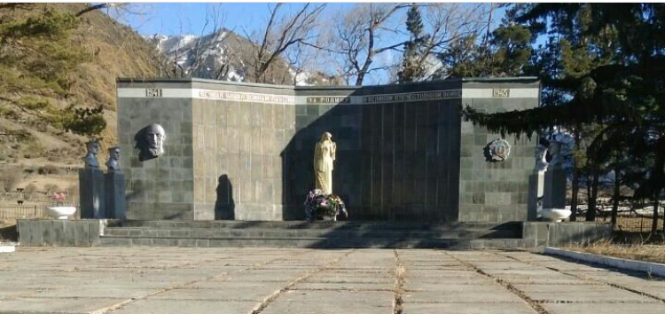
Установка лавочек – 4 ед.; Фонари освещения - 6 ед.;
Покраска забора ; Реставрация надписей (покраска);

